COMPLETA LE SIMMETRIE, DISEGNANDO AL POSTO GIUSTO I PALLONCINI E I PALLINI. FAI ATTENZIONE AD UTILIZZARE I COLORI ESATTI.

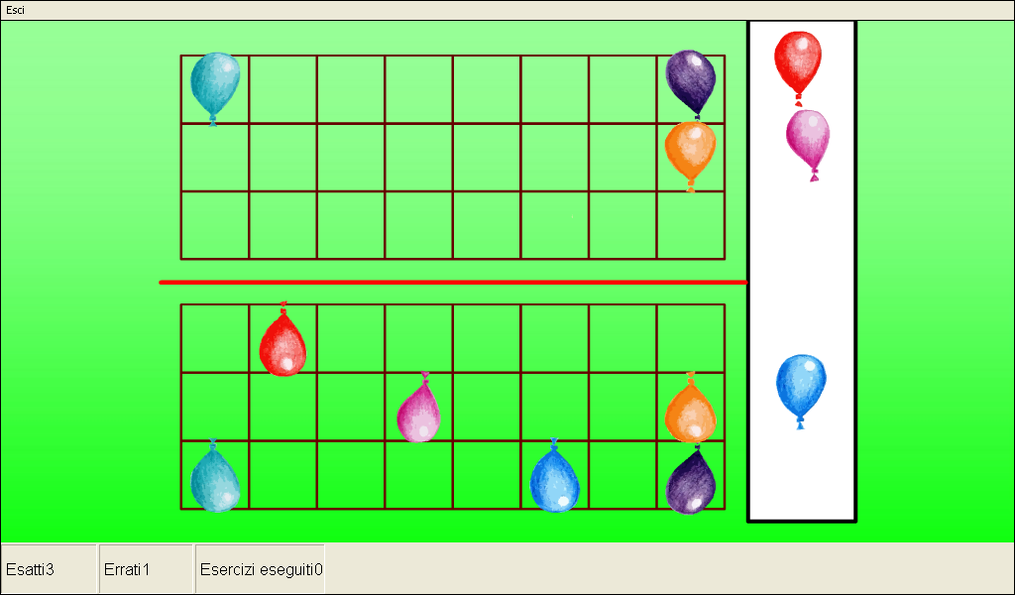
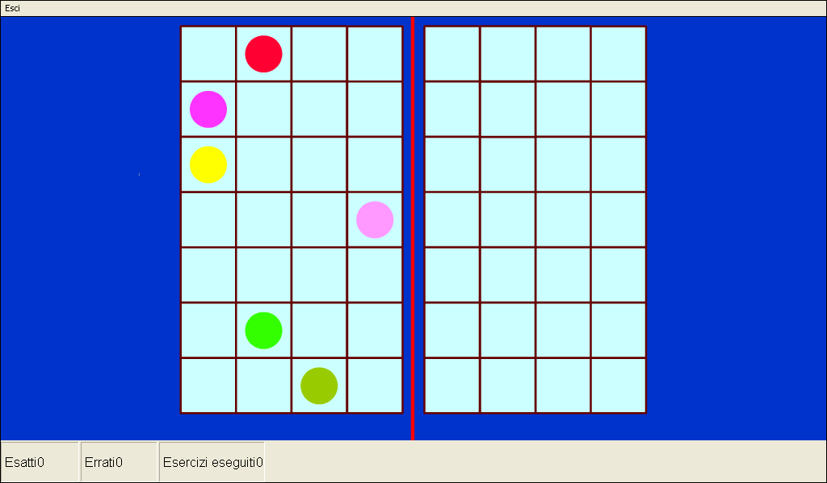

ATTENTO, ORA IL GIOCO SI FA PIU’ DIFFICILE: PROVA A COMPLETARE I DISEGNI AIUTANDOTI CON I QUADRETTI. CHE COSA APPARIRA’?
